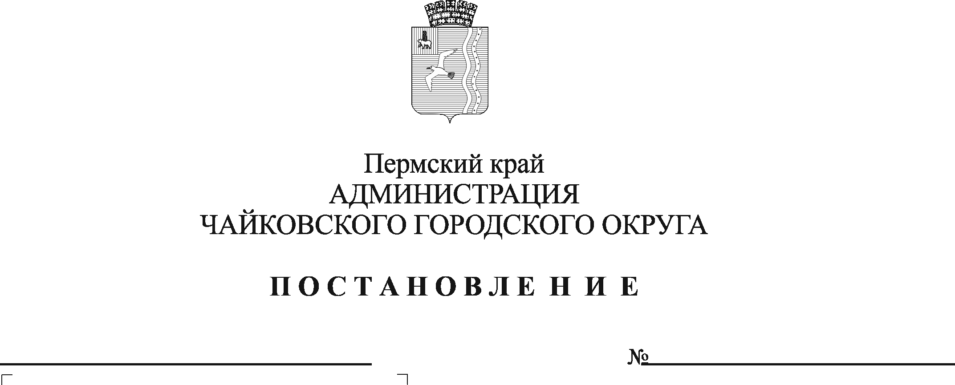
О предоставлении государственной услуги по предоставлению путевок, сертификатов, компенсаций за путевки в детские оздоровительные лагеря в Чайковском городском округе

В соответствии с Федеральным законом от 27 июля 2010 г. № 210-ФЗ «Об организации предоставления государственных и муниципальных услуг», Законом Пермского края от 2 апреля 2010 г. № 607-ПК «О передаче органам местного самоуправления отдельных государственных полномочий по организации и обеспечению отдыха детей и их оздоровления», на основании Устава Чайковского городского округа
ПОСТАНОВЛЯЮ:
- Предоставление государственной услуги по предоставлению путевок, сертификатов, компенсаций за путевки в детские оздоровительные лагеря в Чайковском городском округе осуществлять в соответствии с административным регламентом, утвержденным Приказом Министерства социального развития Пермского края от 02 октября 2020 г. № СЭД-33-01-03/1-377 «Об утверждении административного регламента предоставления государственной услуги по предоставлению путевок, сертификатов, компенсаций за путевки в детские оздоровительные лагеря в Пермском крае».
- Признать утратившим силу постановление администрации Чайковского городского округа от 4 декабря 2019 г. № 1888 «Об утверждении административного регламента по предоставлению муниципальной услуги «Предоставление путевок в стационарные организации отдыха и оздоровления детей».
- Постановление опубликовать в муниципальной газете «Огни Камы», разместить на официальном сайте администрации Чайковского городского округа.
- Постановление вступает в силу с 1 января 2021 г.
- Контроль за исполнением постановления возложить на заместителя главы администрации Чайковского городского округа по социальным вопросам.

Глава городского округа-
глава администрации
Чайковского городского округа Ю.Г. Востриков

